Декабрь
(четвёртая неделя)
Подвижные игры
«Катание мячиков»
В этой игре ребёнок учится отталкивать мяч от себя и катить его вперёд по полу.
Ход игры
Покажите ребёнку игрушку собачку и скажите: «Сегодня у собачки день рождения. Что мы ей подарим? Посмотри, какие у меня мячики. (Покажите ребёнку разные по размеру и цвету мячики, рассмотрите их). Давай мы подарим мячики собачке и научим её с ними играть».
Дайте ребёнку мячик, сядьте с ним на пол и покажите, как можно катать мячики по полу, ловить их. Пусть ребёнок прокатит вам мяч, а вы таким же образом верните его малышу обратно.
В конце игры уберите вместе с малышом мячики на место.
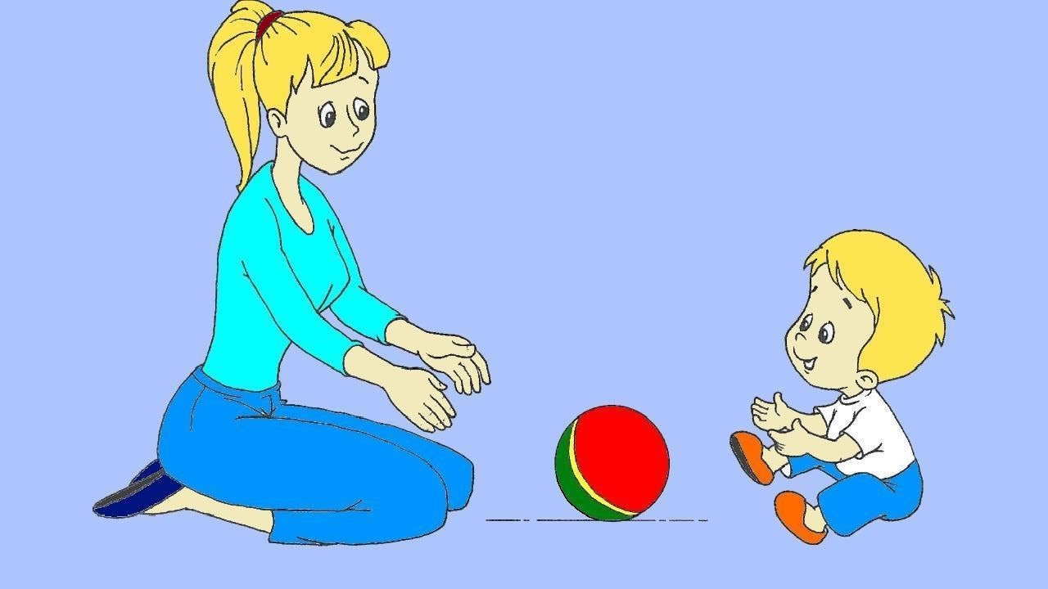

«Мы по лесу идём»
Игра способствует развитию основных движений.
Ход игры
- Давай пойдём сегодня в лес, где нам могут втретиться разные препятствия.
- Вот мост через речку (скрученный коврик или одеяло), давай осторожно пройдём по нему (придерживайте ребёнка за руку).
- Посмотри, вот впереди упало дерево (верёвка или швабра), мы аккуратно перешагнём через него (ребёнок самостоятельно или вместе с вами перешагивает через лежащую на полу или немного приподнятую верёвку или швабру).
- А вот и кочка (перевёрнутый ящик, стульчик).
(Дети с вашей помощью забираются на «кочку» и спрыгивают с неё).
Обязательно хвалите ребёнка за каждый его успех!
- Холодно в лесу. Пора нам домой возвращаться. Заводи машину, поехали!
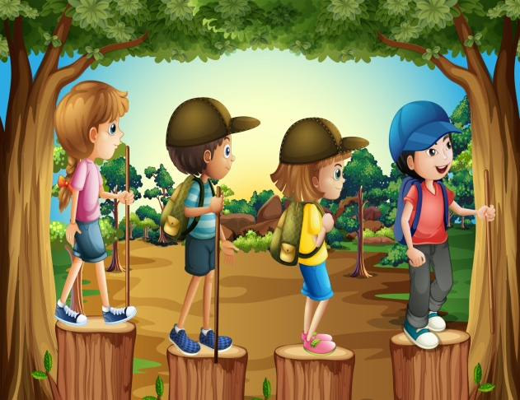
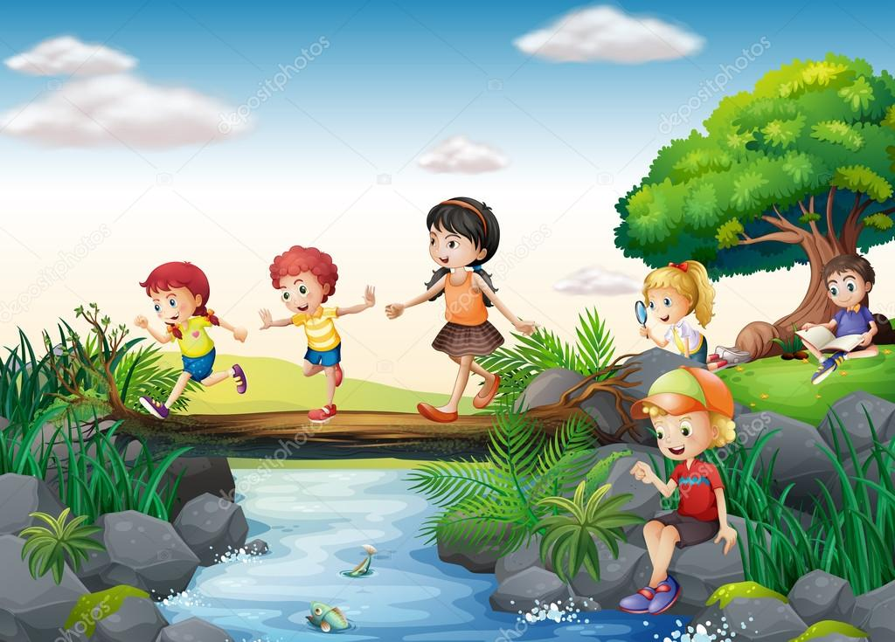
Ознакомление с окружающим и развитие речи
«Подбери крышки к кастрюлям»
Игра на чувственной основе учит ребёнка подбирать совпадающие по размеру предметы, развивает координацию движений рук.
Ход игры
Разложите перед ребёнком кастрюли, сковородки, вёдра, пластмассовые баночки. Все предметы должны быть с крышками. Ребёнок выбирает себе предмет. Покажите и объясните малышу, как нужно снимать и надевать крышки. Пусть он сначала с вашей помощью, а затем самостоятельно попытается подобрать соответствующие по размеру крышки.
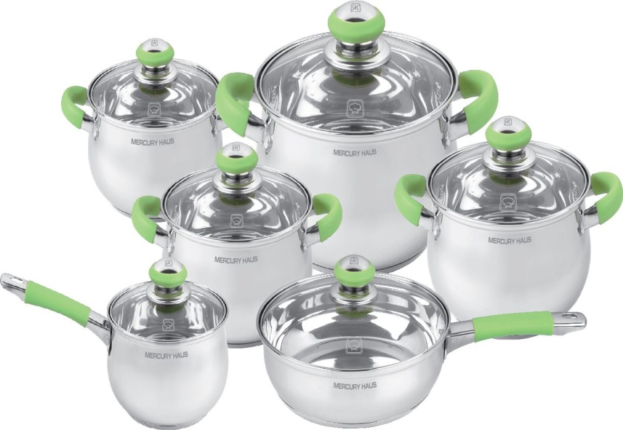

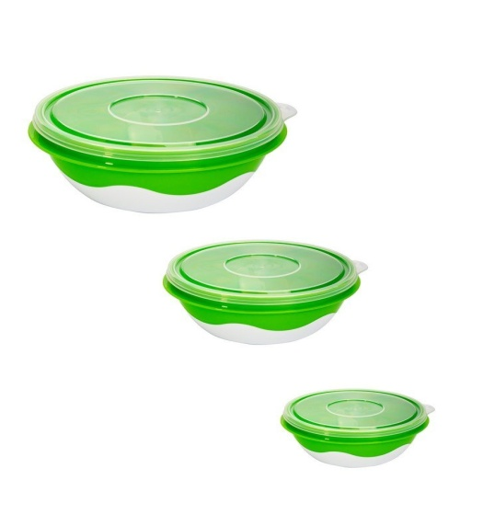

«Кошкин дом» (инсценирование потешки)
Игра развивает эмоциональность, воспитывает интерес к сказке, учит понимать содержание произведения.
Ход игры
Прочитайте ребёнку потешку «Кошкин дом» и покажите иллюстрации в книге.
Тили - бом! Тили - бом!
Загорелся кошкин дом!
Загорелся кошкин дом,
Идёт дым столбом!
Кошка выскочила,
Глаза выпучила!
Бежит курочка с ведром
Заливать кошкин дом,
А лошадка – с фонарём,
А собачка - с помелом,
Серый заюшка - с листом.
Раз! Раз! Раз! Раз!
И огонь погас!
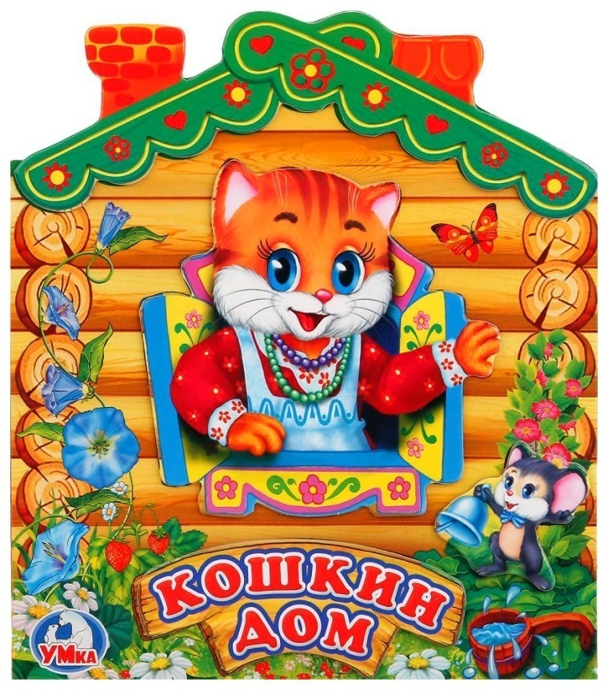

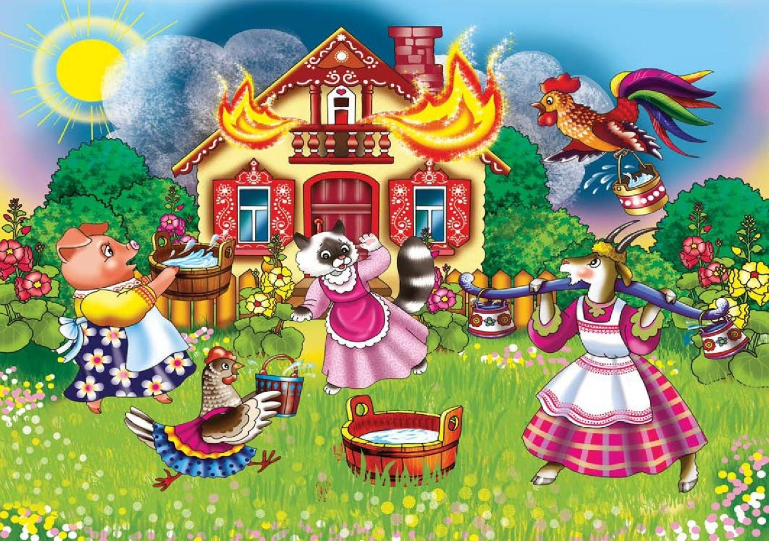

Но будет лучше, если вы обыграете это стихотворение (изобразите кошку с выпученными глазами, бегущую курочку, скачущую лошадку, собачку, зайчика).
Сначала покажите все действия сами, а при повторном прочтении потешки подключите к показу ребёнка. Пусть он изобразит курочку, лошадку, собачку, зайчика.
В конце игры можно обсудить с ребёнком, почему у кошки мог загореться дом, предупредить, что спички и огонь – не игрушки, в них нельзя играть!
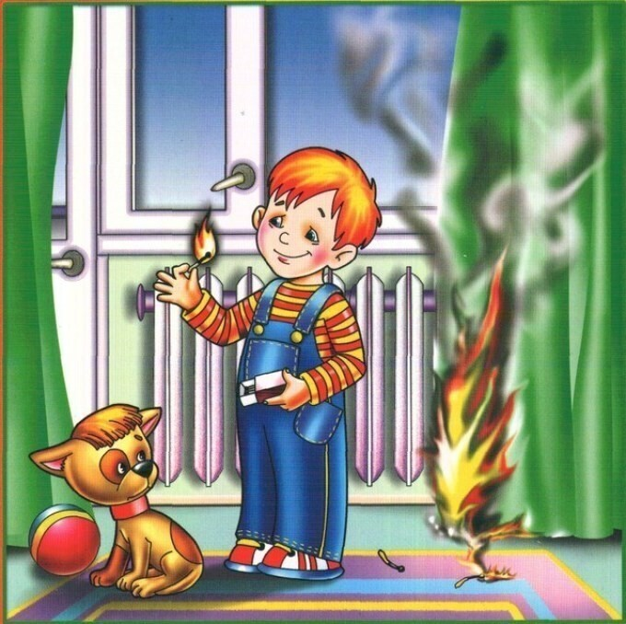

«Переливаем воду»
В этой игре ребёнок учится аккуратно переливать воду из одной миски в другую при помощи чашки; игра развивает координацию и умение последовательно выполнять работу.
Ход игры
Вспомните потешку «Кошкин дом» и спросите у ребёнка: «А чем надо было тушть огонь?» - Водой.
Предложите ребёнку научить кошку тушить огонь. Поставьте перед ним поднос, 2 миски (одна – с водой), маленькую чашку, поролоновую губку.
Покажите малышу, как нужно взять чашку, опустить её в миску с водой, зачерпнуть воду и налить в другую миску. Покажите и объясните ребёнку, что пролитую воду вытираем губкой.
Все свои действия обговаривайте и как можно чаще хвалите малыша за любое, даже незначительное его достижение!
